ФОТООТЧЕТ
о проведении 17.02.2023года в младшей группе «День защитника отечества»

23 Февраля наша страна будет отмечать День защитника Отечества. Этот праздник ежегодно отмечают в нашей стране – важный и торжественный день, каждый сознательный ребенок должен понимать, насколько героически поступали его предки, и следовать их примеру. Праздник 23 февраля в детском саду – хороший повод для воспитания у дошкольников чувства патриотизма, сопричастности к лучшим традициям своей Родины.
В преддверии праздника в нашей группе «Солнышко» прошел праздник, посвященный Дню защитника Отечества, красочно оформили группу ,на котором дети читали стихи, танцевали, играли в игру «Самолеты», отгадывали загадки о солдатах и об Армии, провели праздничную гимнастику с флажками. Совместно с детьми сделали подарочные открытки своим папам. Праздник удался!
Все получили эмоциональный заряд и хорошее настроение.

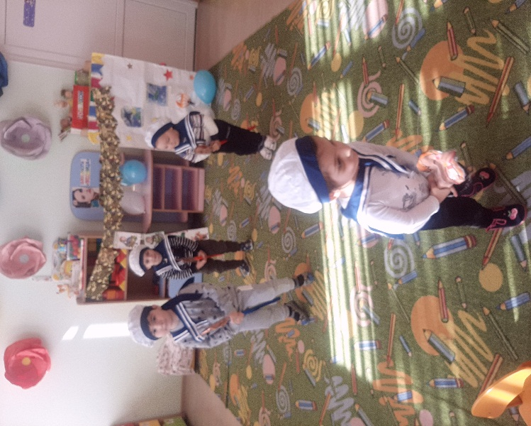
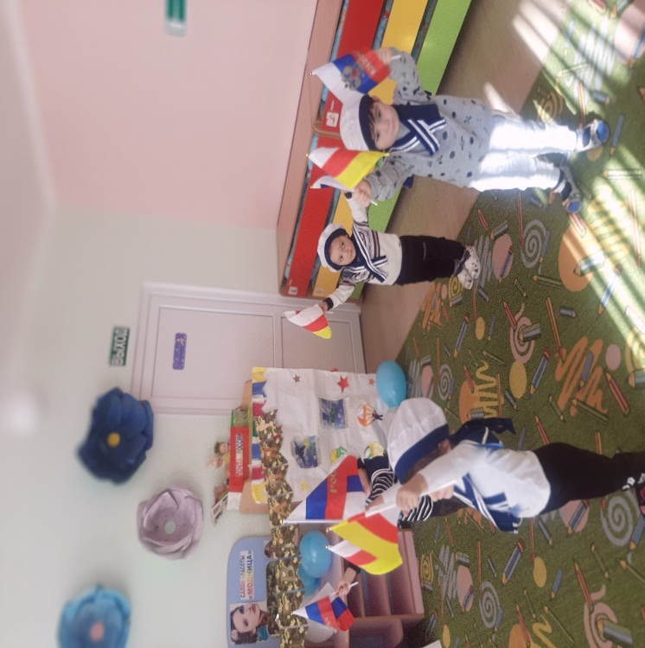

Воспитатель КозыреваЛ.М.

